جامعة المنارة

كلية: الصيدلة

اسم المقرر: كيمياء عضوية-1

رقم الجلسة (4)

عنوان الجلسة

اختيار المذيب المناسب للمواد العضوية

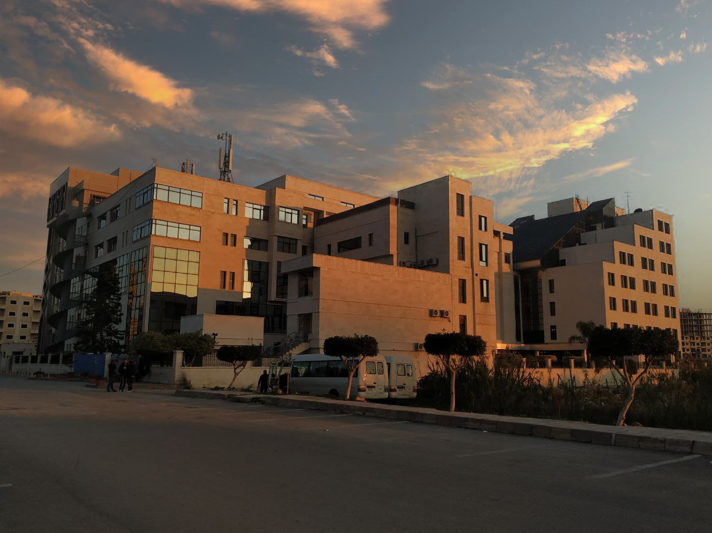
الفصل الدراسي الثاني العام الدراسي 2022-2023

جدول المحتويات
Contents
العنوان | رقم الصفحة
الغاية من الجلسة | 3
مقدمة | 3
الشروط الأساسية التي يجي مراعاتها عند اختيار المذيب المناسب | 3
الجزء العملي | 3
النتائج العملية والمناقشة | 5

الغاية من الجلسة:
دراسة الخواص القطبية واللاقطبية للمواد الكيميائية، واختيار المذيب المناسب لهذه المواد بناءً على خواصها.

مقدمة:
يعتمد نجاح عملية إعادة البلورة على اختيار المذيب المناسب، حيث من الضروري الأخذ بعين الاعتبار الخواص الكيميائية للمادة المراد تنقيتها.

الشروط الأساسية التي يجب مراعاتها عند اختيار المُحل المناسب:
- يجب أن تكون المادة المراد تنقيتها سيئة الانحلال فيه في الحالة الباردة وجيدة الانحلال فيه في الحالة الساخنة أو عند درجة الغليان.
- يجب أن تبدي الشوائب إما انحلالية عالية أو سيئة جداً في الحالة الساخنة بالمقارنة مع انحلالية المادة المراد تنقيتها.
- يجب على المذيب ألا يتفاعل مع المادة المراد تنقيتها.
- أن يفص بسهولة عن سطح البلورات الثابتة المتشكلة عند غسله وتجفيفه.
- يجب أن تكون درجة غليانه أقل من درجة انصهار المادة المنقّاة على الأقل ب 10-15 درجة مئوية حيث أنه في الحالة المعاكسة يمكن أن تشكل المادة مع المذيب سائلاً زيتي القوام يصعب تنقيته.
ملاحظة: يُعتمد على قاعدة الشبيه يحل الشبيه في اختيار المذيب المناسب، وذلك من أجل المركبات ذات البنية البسيطة لأنها لا تطبق بشكل دائم مع المركبات ذات البنية المعقدة.

الجزء العملــــــــــــــي:
الهدف من التجربة:
دراسة ذوبانية بعض المركبات الكيميائية الصلبة.
المواد اللازمة:
بنزوات الصوديوم، حمض البنزوئيك، حمض الساليسيليك، الاسيت انيليد، ماء، أسيتون، كلوروفورم، إيتانول.
الأدوات اللازمة:
أنابيب اختبار قطرها مناسب
سخان
طريقة العمل:
- ضع كمية قليلة جداً ( 0.2gr) من المادة الصلبة المراد اختبار ذوبانيتها في الأنبوب ثم أضف إليه أحد المذيبات (ماء، أسيتون، إيتانول، تولوين، بنزن...) ثم رج الأنبوب قليلاً أو حرك محتواه باستخدام قضيب زجاجي ولاحظ قابلية المادة للذوبان، فإذا لم تذب على البارد سخّن الأنبوب بحذر وانتباه على السخان دون توجيه فوهته نحو نفسك أو نحو زميلك..
- ابدأ دائماً باختبار الذوبانية مع الماء لأنه المذيب الأرخص ثمناً والمتوفر دائماً.
ملاحظة هامة: لا تضع كمية كبيرة من المادة الصلبة في الأنبوب لأن عملية الذوبانية هي عملية نسبة وتناسب، وانتبه جيداً إلى طريقة رج أنبوب الاختبار وكمية المذيب الموضوعة فيه بحيث ألا تؤذي نفسك.
يوضّح الجدول التالي نسبة امتزاج عدد من المحلات مع الماء:
المحل Solvent | الكثافة gr/ml | الانحلالية في الماء  gr/100ml | قابلية الاشتعال
حمض الخل Acetic acid | 1.05 | ∞ | +
أسيتون Acetone | 0.79 | ∞ | +++
بنزن Benzene | 0.88 | لا يذوب | +++
ثنائي كبريتيد الكربون  Carbon disulphide | 1.25 | لا يذوب | ++++
رباعي كلوريد الكربون  Carbon tetrachloride | 1.59 | لا يذوب | _
كلوروفورم Choroform | 1.49 | لا يذوب | _
حلقي الهكسان Cyclohexane | 0.78 | لا يذوب | +++
ثنائي كلور ميتان  Dichloromethane | 1.34 | لا يذوب | _
إيتانول Ethanol (95%) | 0.81 | ∞ | ++
ثنائي إيتيل إيتر  Diethyl ether | 0.71 | 7 | ++++
خلات الإيتيلEthylacetate | 0.90 | 8 | +++
هكسان Hexane | 0.66 | لا يذوب | +++
الإيتر البترولي  Petroleum ether | 0.64 | لا يذوب | ++++
تولين Toluene | 0.87 | لا يذوب | ++
الماء Water | 1.00 | ∞ | _

النتائج العملية والمناقشة
**بعد الانتهاء من العمل المخبري قُم بتنظيم نتائجك في الجدول التالي:
المحل  المادة | الماء |  | الأسيتون |  | الكحول الإيتيلي |  | كلوروفورم
 | بارد | ساخن | بارد | ساخن | بارد | ساخن | بارد | ساخن
بنزوات الصوديوم
حمض البنزوئيك
أسيت أنيليد
حمض الساليسيليك

**هل تخضع جميع المركبات السابقة لظاهرة الشبيه يحل الشبيه؟؟ اعتمد على الصيغ الكيميائية لكل من المركبات الصلبة والمحلات في تفسير ذوبانيتها.
....................................................................................................................................................................................................................................................................................................................................................................................................................................................................................................................................................................................................................................................................................................................................................................................................................................................................................................................................................
......................................................................................................................................................................................................................................

